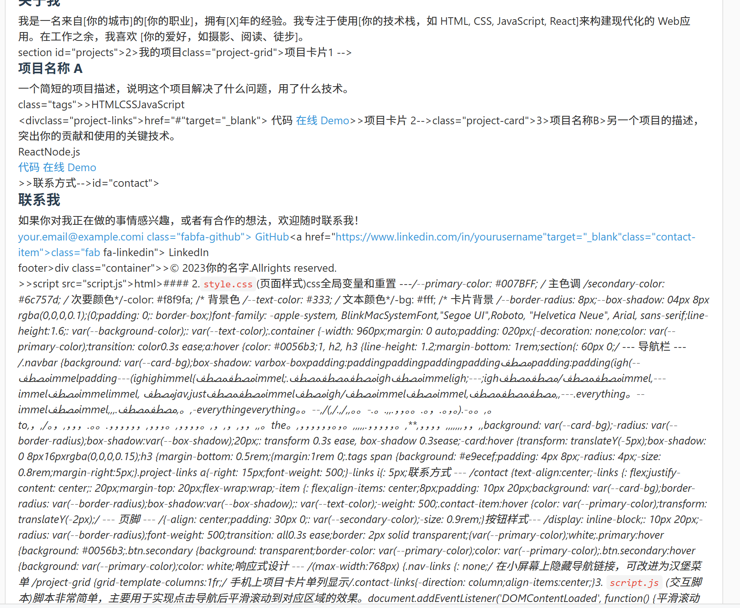
- markdown渲染仍有问题
- Ai输出完对话得等好一会儿再次返回token数据才能完成结束这一次对话，接下来可以优化成以下方法：
这是最主要的原因。虽然是流式输出，但现代大模型接口（如 OpenAI 协议、Anthropic 协议）在结束传输时，并不仅仅是简单地断开连接，而是会发送一个带有 Metadata（元数据）的终结数据包。
机制：当你开启流式输出时，如果请求参数中包含了 stream_options: {"include_usage": true}（OpenAI 规范），API 会在发送完所有文字后，额外补发一个特殊的 Chunk。
内容：这个 Chunk 不包含文字，但包含了 usage 字段（包括 prompt_tokens, completion_tokens, total_tokens）。
感受：因为这个数据包紧随最后一个文字之后，网络传输几乎没有延迟，所以 Chatbox 接收到后可以立即显示。

- 置顶出现问题，无法置顶
- Ai自动重命名对话主题失败
- 用户修改发送的消息后点击发送，发送按钮不会变为停止
- 新对话可以无限创建，应该限制为，如果当前最新对话中没有对话记录，点击新建对话就跳转到这个对话
- 未测试图片输出及其他输出方法功能

